特定非営利活動法人
摂食指導研修
「摂食嚥下困難をもつ人への対応を
見直してみませんか？」
フュージョンコムかながわ・県肢体不自由児協会

１．開催月日：2021年11月7日(日) 9：50～12：00 （受付 9：30）
２．会 場：ウィリング横浜 12Ｆ 研修室（125～126）
〒 233-0002 横浜市港南区上大岡西1-6-1 ゆめおおおかオフィスタワー内
Tel：045-847-6666（代表）（アクセス：京浜急行／市営地下鉄 「上大岡」駅下車徒歩3 分）
３．募集対象者：
障害児者・高齢者等の支援、介護、教育に携わる方、興味のある方他。
今年度は、新型コロナウイルス感染防止策を講じ、広い講義室でソーシャルディスタンスに配慮し、安全に受講していただきたいと考えています。
＜受講者へのお願い＞
○受講時は、マスクの着用（各自準備）をお願いします。
○当日に発熱・咳などの症状のある方は、受講を禁止させていただきます。
４．募集人員： ３０名
５．参加費： ２,０００円（当日会場でお支払いください。）
※２回以上受講されている方は、教科書（食事指導ガイドブック）を
ご持参ください。５００円引きとします。
６．申し込み：別紙申し込み用紙にてFAXか下記メールよりお申込みください。
７．研修内容 （9：50オリエンテーション）10：00～12：00
「食べること」は生命維持だけでなく、身体的・精神的・社会的にも深い関わりがあります。摂食・嚥下について基礎・基本を再確認し、日々の悩みや指導を振り返り、明日からの指導に応用してみませんか。
今回の研修は、普段悩んでいる、困っているテーマや問題に対して、討論や自己体験実習を通して学びたいと思います。

摂食研修「摂食嚥下困難をもつ人への対応」―今までの指導事例を振り返って―
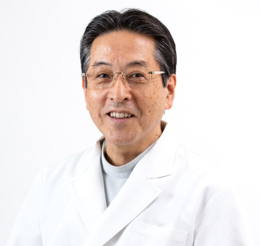
講 師：芳賀デンタルクリニック湘南
院長 芳賀 定 先生 （歯科医師）
たくさんの症例を通して、嚥下障害の要因と対処について、実技も交えて、具体的に話をしていただけます。
やさしい語り口の中に、日常の振り返りのヒントがつまっています。
〒221-0825 横浜市神奈川区反町3-17-2 神奈川県社会福祉センター5階
電話：０４５－３１１－８７４２ Ｆａｘ：０４５－３２４－８９８５
E メール：jimukyoku@kenshikyou.jp 担当 成田、繋（つなぎ）
この事業は、共同募金配分金より助成を受け実施しております

